ALLEGATO 2
Piano di sviluppo aziendale in forma semplificata

PSR Basilicata 2014-2020 MISURA 19
SVILUPPO LOCALE DI TIPO PARTECIPATIVO - SLTP LEADER
GAL | LUCUS Esperienze Rurali S.r.l.
SSL | LUCUS Esperienze Rurali
Misura | 19 - SVILUPPO LOCALE TIPO PARTECIPATIVO - SLTP LEADER
Sottomisura | 19.2.A.2- Azione specifiche PSR- Filiera agricola del Vulture - Alto Bradano
Bando/operazione | Azione 19.2.A.4.1 - Investimenti in aziende agricole con approccio di filiera o di area.

Area di riferimento ALTO BRADANO - VULTURE

Piano aziendale in forma semplificata

Soggetto proponente
_______________________________________________________________________________________
(eventuale) Soggetto capofila dell’aggregazione denominata ______________________________________

Titolo del Progetto _______________________________________________________________________

Durata del Progetto (in mesi) ________________________________________________

Finalità del Progetto
(Evidenziare la coerenza tra le finalità del progetto e quelle del bando)

Max ½ pagina

Descrizione del progetto
(Descrivere il progetto che si intende realizzare, in coerenza con le operazioni ammissibili di cui al corrispondente articolo del bando)

Se il progetto riguarda più partner beneficiari, è necessario descrivere con quali modalità formali si è costituito/si costituirà il partenariato, con indicazione del partner capofila

Max1 pagina (Max 2 pagine, se il progetto riguarda più partner)

Operazioni da attivare
Operazioni che si intendono attivare | Dettaglio degli investimenti proposti
Operazione 1 _______________________ | indicare le tipologie di investimenti (materiali o immateriali) che si intendono sostenere in coerenza con l’operazione attivata e descriverli sinteticamente
Operazione 2 _______________________ | indicare le tipologie di investimenti (materiali o immateriali) che si intendono sostenere in coerenza con l’operazione attivata e descriverli sinteticamente
Operazione … _______________________ | indicare le tipologie di investimenti (materiali o immateriali) che si intendono sostenere in coerenza con l’operazione attivata e descriverli sinteticamente

Rilevanza ambientale
Descrivere l’impatto ambientale del progetto.

(Max 1 pagina)

Ulteriori informazioni
NEL CASO DI EVENTUALI AUTORIZZAZIONI NECESSARIE ALLA REALIZZAZIONE DEL PROGETTO - descrivere

NEL CASO DI ATTIVITA’ INNOVATIVE - descrivere

NEL CASO DI POTENZIAMENTO ATTIVITA’ GIA’ SVOLTE - descrivere

(Max 1 pagina)

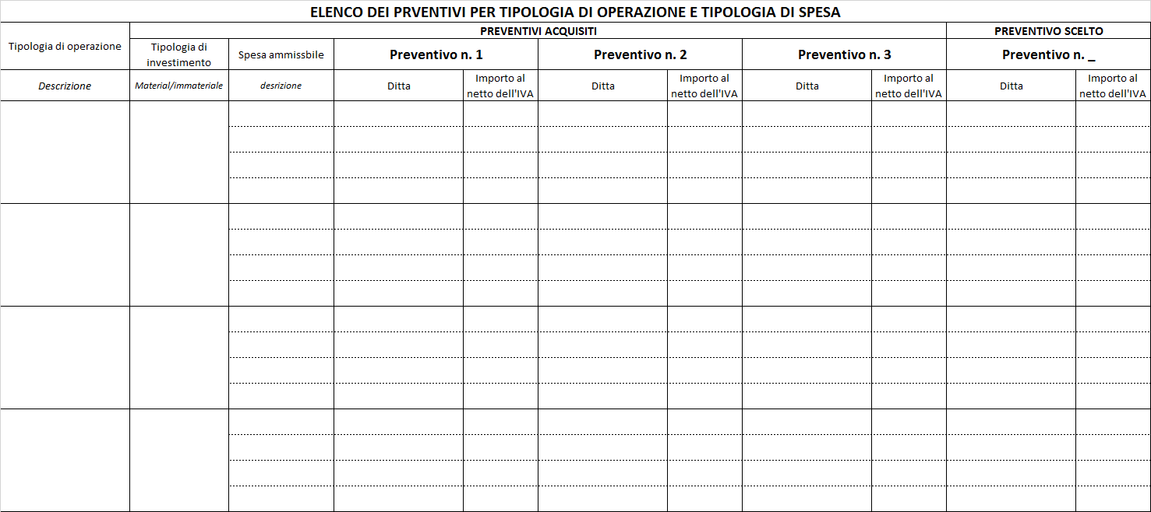

(*) Il costo relativo alla spesa ammissibile viene ripreso dalla precedente tabella “Elenco dei preventivi per tipologia di operazione e tipologia di spesa”, dal quale si recupera, per ciascuna voce, il preventivo scelto.
Per determinate tipologie di spese, ad esempio quelle riferite a lavori, in alternativa ai preventivi, è possibile ricorre a relazioni giustificative (computo metrico di massima nel caso di lavori) redatte da tecnici abilitati

Indicatori di realizzazione
Tipologia di operazione | Tipologia di investimento | Spese ammissibili | Indicatori di realizzazione
(da quadro economico riepilogativo) | Materiale/immateriale | (da quadro economico riepilogativo) | descrizione | valore previsionale
Tipologia di operazione 1 |  | Spesa ammissibile __________ |  | -
 |  | Spesa ammissibile __________ |  | -
 |  | Spesa ammissibile __________ |  | -
 |  | Spesa ammissibile __________ |  | -
Tipologia di operazione 2 |  | Spesa ammissibile __________ |  | -
 |  | Spesa ammissibile __________ |  | -
 |  | Spesa ammissibile __________ |  | -
 |  | Spesa ammissibile __________ |  | -
Tipologia di operazione n-1  Investimenti finalizzati al miglioramento dell’impatto ambientale |  | Spesa ammissibile __________ |  | -
 |  | Spesa ammissibile __________ |  | -
 |  | Spesa ammissibile __________ |  | -
 |  | Spesa ammissibile __________ |  | -
Tipologia di operazione n  Investimenti finalizzati al risparmio idrico |  | Spesa ammissibile __________ |  | -
 |  | Spesa ammissibile __________ |  | -
 |  | Spesa ammissibile __________ |  | -
 |  | Spesa ammissibile __________ |  | -

INDICATORI DI SOSTENIBILITÀ ECONOMICA E GLOBALE (vedi allegato 6)

SOSTENIBILITÀ ECONOMICA | Valore | Note
Reddito netto dell’anno a regime
SOSTENIBILITÀ GLOBALE | Valore
Miglioramento economico | - MOL a regime > MOL ante investimento;  - RO a regime >RO ante investimento;  - RN a regime> RN ante investimento;
Miglioramento ambientale | Totale investimento
Risparmio idrico | Totale investimento

Applicabilità dei criteri di selezione
Criterio da bando | Giustificazione dell’applicabilità del criterio | Autovalutazione
Localizzazione interventi in aree montane
Azienda associata ad O.P.
Imprese condotte da giovani
Azienda Biologica
Innovazione
Progetti collettivi
Produzioni innovative in piccole aziende
Energie rinnovabili
Impresa di nuova costituzione
 | Totale

Il/la sottoscritto/a ______________________________________________________________, è consapevole che, trattandosi di una procedura semplificata, successivamente all’approvazione della graduatoria di cui al presente bando, e nel caso di collocazione in posizione utile, dovrà produrre la documentazione attestante il possesso dei requisiti di ammissibilità auto dichiarati con la presente, oltre che tutta la documentazione progettuale definitiva necessaria per la concessione definitiva del sostegno.
E’ altresì consapevole che, la mancata presentazione di quanto sopra, nei termini previsti nel bando, comporta l’esclusione dalla graduatoria di cui sopra.

_____________, lì _____________

Il rappresentante legale/titolare
______________________________

Il Tecnico incaricato
_____________________

